Demo Yayınevi Tanıtım Bülteni
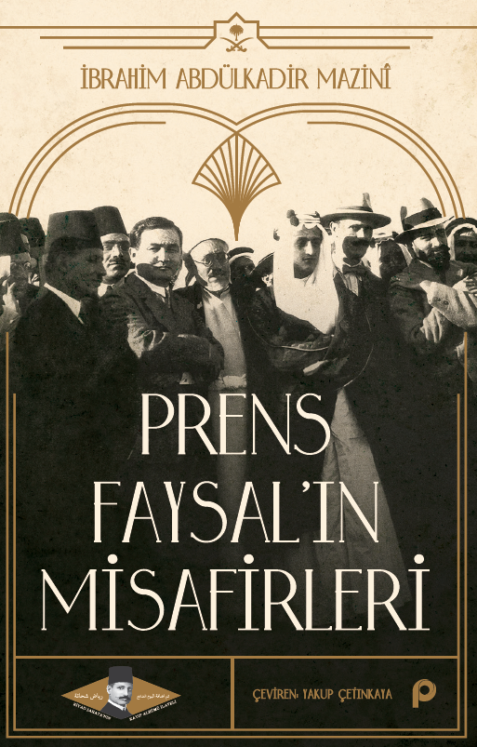 | Eser Adı: Prens Faysal’ın Misafirleri  Yazar Adı: İbrahim Abdülkadir Mazinî  Tür Serisi: Tarihi Kişilikler/Tarih  Cilt Bilgisi: AMERİKAN  Kitap Dili: Türkçe  İç Sayfa: HOLMEN SB 60  Kapak: BRISTOL AMERİKAN 230  Selefon Türü: MAT SELEFON  Basım Tarihi: 2025  Sayfa Sayısı: 196  Kitap Boyutları: 135 X 210 mm  ISBN No: 9789753528665  Etiket Fiyatı: 235,00 TL
Kitap Tanıtım Yazısı : (Arka Kapak)

Kitabın detay sayfasına buradan ulaşabilirsiniz :
https://www.pinaryayinlari.com/kitaplar/prens-faysalin-misafirleri-275.html
Pınar Yayınları



